在OpenOffice.org Calc中配置新格式的策划配置表的方法

目标：为减少策划配置表文件在SVN融合过程中产生的冲突、提高融合的正确率，这里采用OpenOffice的XML筛选器技术，设计了一种专用的XML文件格式用于保存策划配置表（文件扩展名是svs），代替原来的dif格式的配置表文件。

适用版本：OpenOffice.org 3.2.1的OpenOffice.org Calc

配置步骤：

1. 安装OpenOffice.org 3.2.1。以下所有设置都以安装到C:\Program Files\OpenOffice.org 3位置为例。安装在其它位置请自行修改成相应路径。
2. 从SVN更新ybtx/programmer/trunk/engine/tools/xslt文件夹，将xslt文件夹内的export和import文件夹复制到C:\Program Files\OpenOffice.org 3\ Basis\share\xslt文件夹内，覆盖。
3. 从开始菜单打开“程序 -> OpenOffice.org3.2 -> OpenOffice.org Calc”，在OpenOffice.org Calc下拉菜单中选择“工具 -> XML筛选器设置”，在弹出窗口中点击“新建”按钮，按以下内容填写：

筛选器名称：SVN Data Interchange File

应用程序：选择OpenOffice.org Calc (.ods)

文件类型名称：SVN数据交换格式

文件扩展名：svs

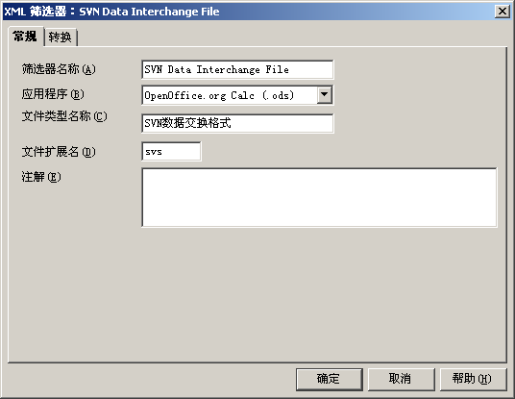

1. 点击的“转换”标签，在以下文本框输入：

文件类型： vnd.svs.spreadsheet

用于输出的XSLT(D)：

C:\Program Files\OpenOffice.org 3\Basis\share\xslt\export\svs\odf2svs_spreadsheet.xsl

用于输入的XSLT(F)：

C:\Program Files\OpenOffice.org 3\Basis\share\xslt\import\svs\svs2odf_spreadsheet.xsl

如下图所示。然后点击“确定”，再点击“关闭”。

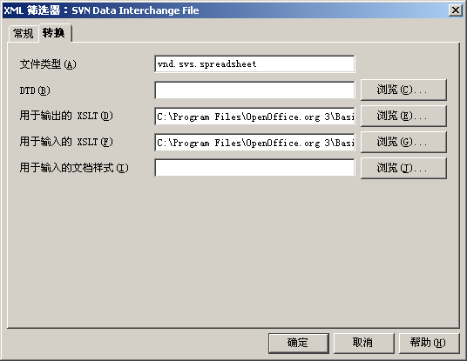

1. 关闭OpenOffice.org Calc再重新打开。经过以上设置后，选择OpenOffice.org Calc下拉菜单“文件 -> 打开”，选择svs扩展名的配置表文件，点击“打开”，就可以正常打开svs格式的配置表文件。
2. 如果需要将其它扩展名格式的配置表文件转换成svs扩展名的格式，则在打开配置表文件后选择OpenOffice.org Calc下拉菜单“文件 -> 打开”，在“保存类型(T)”下拉框中选“SVN数据交换格式 (.svs)”，点击“保存”按钮即可。如下图所示。

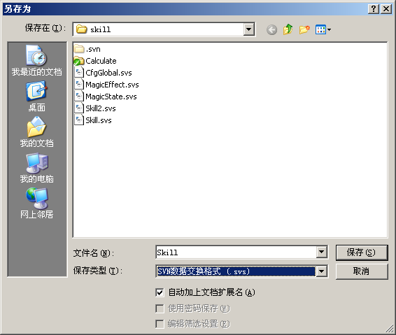

1. 为了方便在双击svs扩展名的配置表文件时能直接调用OpenOffice.org Calc打开，先随便选择一个svs扩展名的文件，按鼠标右键选择弹出菜单中的“打开方式 –> 选择程序 -> 浏览”，输入C:\Program Files\OpenOffice.org 3\program\scalc.exe，点击“打开”按钮，然后在“始终使用选择的程序打开这种文件(A)”复选框打上勾，再点击“确定”按钮。如下图所示。

